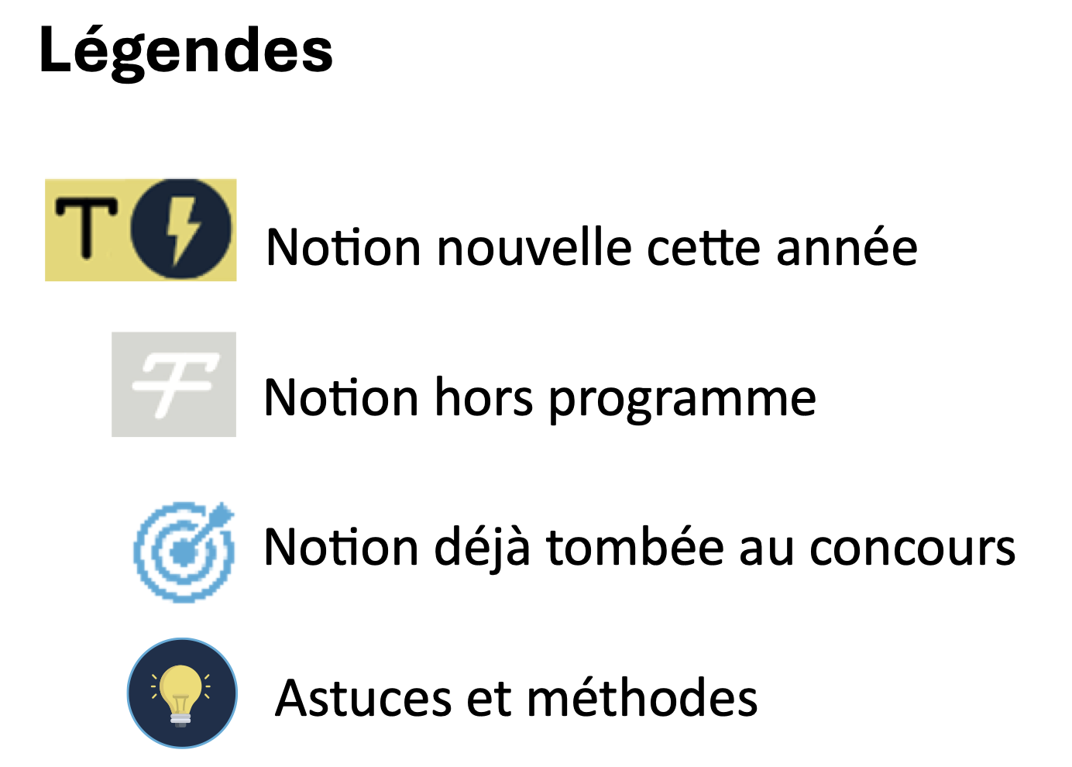
Révisions :

UNIVERSITÉ PARIS EST-CRETEIL
2025 - 2026

022 - 2023UNIVERSIT
É DE PARIS2



Pharmacologie
Fiche de cours N°1.2

Généralités sur les médicaments

Partie 2

PLAN

- Classification des médicaments

- Formes galéniques et voies d’administration

I. Classification des médicaments | Introduction
Généralités | 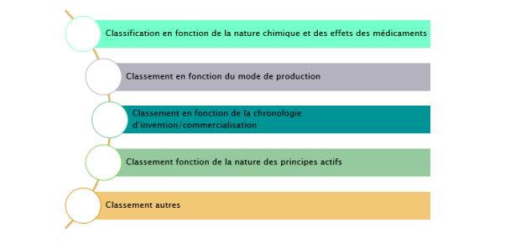  - Il existe plusieurs catégories de médicaments  - Cependant aucune des classifications existantes ne décrit parfaitement les médicaments  - Ce sont les informations issues de chacune d’entre elle, qui permettent de rendre compte de la façon la plus exhaustive possible le statut d’un médicament

I. Classification des médicaments | Classification en fonction de la nature chimique et des effets des médicaments
Classifications | - Cette classification aide à identifier les médicaments selon leurs propriétés et actions dans l’organisme  - Il existe 3 niveaux, les médicaments appartiennent à une classe :  - Chimique : ce sont tous les principes actifs possédant une structure chimique similaire  - Indépendamment de leurs effets dans l’organisme  - Pharmacologique : ce sont tous les principes actifs ayant le même mécanisme d’action  - Indépendamment de la structure chimique  - Une classe pharmacologique peut regrouper plusieurs structures chimiques  - Exemple : Inhibiteurs du canal calcique  - Thérapeutique : ce sont tous les principes actifs ayant la même action thérapeutique (ex : antihypertenseur, antidiabétique)  - Indépendamment de leurs mécanismes d’action  - Une classe thérapeutique peut donc regrouper plusieurs classes pharmacologiques et a fortiori plusieurs classes chimiques  - Exemple : Antihypertenseur, antidiabétique

I. Classification des médicaments | Classification selon le mode de production 1/2
Les modes | - Les spécialités pharmaceutiques  - Les préparations hospitalières  - Les préparations officinales  - Les préparations magistrales
Les spécialités pharmaceutiques | - En France : environ 1500 principes actifs qui forment environ 4500 spécialités pharmaceutiques  - Spécialités pharmaceutiques = Majorité des ventes de médicaments  - C’est la forme du médicament la plus répondue et connue du grand public  - L’AMM est obligatoire pour les spécialités pharmaceutiques  - La spécialité pharmaceutique est un médicament préparé de façon industrielle, par un établissement pharmaceutique identifié et agréé  - Industrie pharmaceutique  - Le conditionnement est identique pour toutes les unités de vente  - La spécialité a une dénomination spéciale = Nom commercial  - Attribué par le laboratoire pharmaceutique qui commercialise la spécialité pharmaceutique  - La spécialité pharmaceutique peut également être identifiée par une dénomination commune internationale (DCI) qui correspond au nom du principe actif contenu dans le médicament

I. Classification des médicaments | Classification selon le mode de production 2/2
Les préparations hospitalières | - Préparations hospitalières = Tout médicament, à l’exception de produits de thérapie génique ou cellulaire, préparé selon les indications de la Pharmacopée et en conformité avec les bonnes pratiques mentionnées dans le Code de la Santé Publique  - Les préparations hospitalières sont :  - Dispensées, sur prescription médicale, par la pharmacie à usage intérieur de l’hôpital, en l’absence de spécialité pharmaceutique disponible  - Ne sont pas soumises à l’autorisation de mise sur le marché (AMM) néanmoins elles doivent être déclarées auprès de l’ANSM
Les préparations officinales | - Préparation officinale = Tout médicament préparé en pharmacie, inscrit à la Pharmacopée et destiné à être dispensé directement au patient approvisionné par cette pharmacie  - Ne sont pas soumises à l’autorisation de mise sur le marché (AMM)  - Exemple de l’alcool modifié à 70°, du soluté de dakin...
Les préparations magistrales | - Préparations magistrales = Tout médicament préparé selon une prescription médicale destinée à un malade déterminé  - La formule de ce médicament (nature et dose du principe actif et la nature des excipients) est déterminée par le prescripteur  - Ne sont pas soumises à l’autorisation de mise sur le marché (AMM)  - La prescription de préparation magistrale est devenue très rare

I. Classification des médicaments | Classification en fonction de la chronologie d’invention/commercialisation
On Distingue | 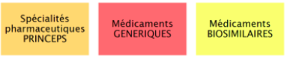  - Les spécialités pharmaceutiques princeps  - Les spécialités pharmaceutiques génériques  - Les médicaments biosimilaires
Les Spécialités Pharmaceutiques Princeps | - Le terme princeps vient du latin « princeps » qui lui-même vient de primus (premier) et capio (prendre)  - Étymologiquement princeps désigne celui qui est le premier à prendre  - Les spécialités pharmaceutiques princeps = spécialités pharmaceutiques qui ont été mises sur le marché en premier par opposition aux spécialités pharmaceutiques génériques  - Elles sont protégées par des brevets permettant une exclusivité de commercialisation à l’inventeur pendant une durée maximale de 20 ans
Les Spécialités Pharmaceutiques Génériques | - Les spécialités pharmaceutiques génériques sont des copies de spécialités pharmaceutiques originales (Princeps) qui ne sont plus couverts par un brevet
Les Médicaments biosimilaires | - Les médicaments bio similaires sont des copies de médicaments issus de biotechnologie qui ne sont plus couverts par leur brevet d’invention

I. Classification des médicaments | Classification en fonction de la nature des principes actifs
Classification | - Les médicaments dits « homéopathiques » ne seront pas abordés dans ce cours  - L’usage de la plupart des médicaments est potentiellement dangereux si l’on ne respecte pas scrupuleusement leurs indications et leurs conditions d’utilisation  - Pour cette raison : il existe le monopole de prescription et de délivrance pour les médicaments  - En fonction de la dangerosité des principes actifs, les médicaments qui les contiennent peuvent être placés sur des listes de substances dites « vénéneuses »  - Les médicaments listés se répartissent en trois catégories : liste I, liste II et stupéfiants  - La classification en Liste I, Liste II et stupéfiants conditionne les conditions de prescription et de délivrance  - Un certain nombre de médicaments font l’objet d’une inscription sur la liste des substances dopantes pour la protection de la santé des sportifs et la lutte contre le dopage
 | Liste I | - « Substances ou préparations ou médicaments présentant des risques élevés pour la santé »  - Ces médicaments sont considérés comme étant toxiques, leur utilisation peut donner lieu à des accidents thérapeutiques et des effets indésirables graves
 | Liste II | - « Médicaments ou produits vénéneux présentant pour la santé des risques directs ou indirects »  - Ces médicaments sont considérés comme étant dangereux
 | Stupéfiants | - « Substances à risques toxicomanogènes et quelques psychotropes »  - Ces médicaments sont considérés comme pouvant induire une dépendance pharmacologique  - Dans cette catégorie figure notamment les antalgiques opiacés (Analogue de la morphine)

I. Classification des médicaments | Autres catégories de médicaments 1/2
On distingue | 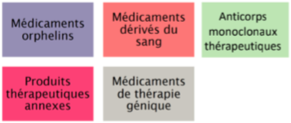  - Les médicaments orphelins  - Les médicaments dérivés du sang  - Les produits thérapeutiques annexes  - Les médicaments de thérapie génique  - Anticorps monoclonaux thérapeutiques
Les médicaments orphelins | - Les médicaments orphelins sont utilisés pour le diagnostic, la prévention ou le traitement de maladie létale ou grave qui sont rares  - Les maladies rares atteignent moins d’une personne sur 2000  - L’industrie pharmaceutique est peu encline à développer ce type de médicaments (peu rentable)  - Un certain nombre de mesures incitatives ont été prises par l’Union Européenne pour favoriser ces médicaments dits orphelins
Les médicements dérivés du sang | - Les médicaments dérivés du sang ou produit sanguin stable sont des médicaments à base de sang ou de composant de sang préparés industriellement  - Exemple de l’albumine, des facteurs de coagulation ou encore des immunoglobulines d’origine humaine  - Ils sont considérés comme des médicaments  - Ils sont soumis à une obligation d’autorisation de mise sur le marché, de traçabilité stricte avec un numéro de lot qui permettra de retrouver le parcours du produit des années plus tard  - Un bordereau et des étiquettes détachables accompagnent le médicament et doivent être conservés pendant 40 ans  - Attention les produits sanguins labiles se distinguent des produits sanguins stables.  - Ils ne sont pas considérés comme des médicaments  - C’est le cas de produits issus du sang d’un donneur destinés à être transfusés à un patient  - Exemples : Sang total, plasma et cellules sanguines d’origine humaine

I. Classification des médicaments | Autres catégories de médicaments 2/2
Les produits thérapeutiques annexes | - Les produits thérapeutiques annexes = Tout produit à l’exclusion de dispositifs médicaux entrant en contact avec des organes, tissus, cellules, ou produits issus du corps humain ou d’origine animale  - Cette catégorie de produits comprend des milieux de conservation de greffon (tissu, organe), des milieux utilisés dans le cadre de la fécondation in vitro, ou des milieux utilisés au cours de la préparation de produits de thérapie cellulaire
Les médicaments de thérapie génique | - Un médicament de thérapie génique est obtenu par un ensemble de procédé de fabrication visant au transfert d’un gène prophylactique, diagnostique ou thérapeutique chez l’homme
Les anticorps monoclonaux thérapeutiques | - Les anticorps monoclonaux thérapeutiques sont des biomédicaments  - Ce sont des immunoglobulines qui possèdent des propriétés neutralisantes, antagonistes ou cytolytiques

I. Classification des médicaments | Conclusion
- Un médicament n’est pas un produit comme les autres il existe de nombreuses catégories de médicaments qui ont chacune leur particularité
- La classification des médicaments peut se faire en fonction de :
- Leur mode de production
- De la chronologie d’invention ou de commercialisation
- De la nature des principes actifs
- De la thérapeutique
- De cette classification peut découler des réglementations propres à certaines catégories, impactant les conditions de prescription et de dispensation des médicaments

II. Généralités sur les formes galéniques | Objectifs de la mise en forme galénique
Problématiques et objectifs | - Problématique : Comment introduire la molécule dans l’organisme pour qu’elle atteigne sa cible avec une vitesse compatible avec l’action pharmacologique souhaitée ?  - Les objectifs de la mise en forme galénique sont les suivants :  - Favoriser la conservation des principes actifs en les protégeant contre les facteurs d’altération  - Masquer et corriger les impressions d’effets secondaires qui peuvent être une odeur ou une saveur désagréable ou encore des réactions douloureuses  - Modifier la durée de l’activité thérapeutique du principe actif  - Cibler la délivrance du principe actif
 | Action pharmacologique souhaitée | - Une action locale : Dans ce cas le site d’administration correspond au lieu d’action.  - Une action systémique : Dans ce cas l’arrivée du médicament se fait dans le sang et puis il y a une distribution secondaire au niveau de la cible.
 | But de la forme galénique | - Faciliter le respect de la prescription médicale, c’est-à-dire de favoriser l’observance au traitement par le malade
 | Le médicament doit s’adapter au patient | - Il faut tenir compte :  - Du mode de vie du patient  - Du type de traitement  - Du type de patient  - De l’administration : Soit par le patient, soit par l’entourage du patient  - De la problématique du transport et de la conservation du médicament

II. Généralités sur les formes galéniques | Formulation et fabrication pharmaceutique
Médicament | - Est l’association de trois entités :  - Le principe actif  - Les excipients  - Le conditionnement
Le principe actif | - Le principe actif d’un médicament est la substance qui possède une action pharmacologique donnée  - C’est cette substance qui permet d’obtenir l’effet thérapeutique recherché
L’excipient | - Un médicament est composé d’un ou plusieurs principes actifs ainsi que d’autres substances appelés excipients  - Les excipients n’ont pas d’action pharmacologique ou thérapeutique  - Ce sont des composants qui sont primordiaux pour la fabrication, l’administration, la stabilité ou la conservation des médicaments  - On distingue les excipients qui :  - Facilitent et permettent la fabrication de la forme pharmaceutique (Liant, diluant...).  - Facilitent la conservation du médicament Ils stabilisent le principe actif (conservateur antioxydant…).  - Facilitent l’utilisation (Par exemple ceux qui assurent la dissolution…)  - Aident à moduler la vitesse de libération du principe actif  - Aident à cibler le lieu de libération dans le tube digestif  - Assurent un goût et un aspect agréable (Édulcorants, colorant alimentaire…).  - Les excipients sont inactifs, à l’exception certains excipients dits « à effet notoire »  - Ces derniers peuvent être présents dans les formes galéniques et nécessiter des précautions d’emploi lorsque ces médicaments sont administrés à certaines catégories particulières de patients chez qui ils peuvent provoquer des effets indésirables  - Lactose qui permet d’apporter de la consistance à la préparation mais qui peut être à l’origine de troubles digestifs
Conditionnement | - La forme galénique d’un médicament est contenue directement au contact d’un conditionnement dit « primaire » (Flacon, blister…)  - Il sert à protéger le médicament contre les facteurs d’altération (Lumière, température, humidité…)  - Il est important qu’il n’interagisse pas avec le médicament qu’il contient  - Ce conditionnement primaire est lui-même contenu dans un conditionnement secondaire, le plus souvent une boite en carton qui peut contenir également la notice explicative  - Le conditionnement secondaire sert également de support à l’information du patient  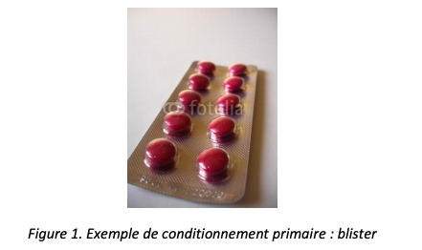  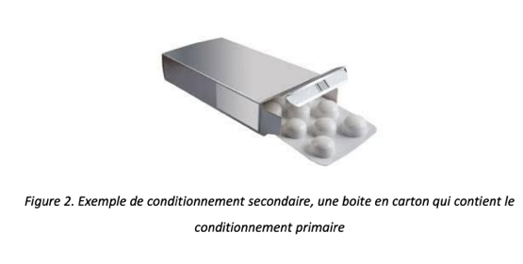

II. Généralités sur les formes galéniques | Voies d’administration
Choix de la voie d’administration | - Le choix de la voie d’administration dépend :  - Du type d’action souhaité (Local ou systémique)  - Des circonstances de l’administration (Situation d’urgence, traitement de courte ou de longue durée)  - De la biodisponibilité du principe actif  - De la vitesse d’action désirée  - De la durée de traitement  - De la posologie journalière  - Du type de patient (Enfant, adulte, personne âgée)
Différentes voies d’administration | - Les formes galéniques varient selon la voie d’administration  - Il existe des formes orales :  - Solides (Comprimés, gélules…) ou liquides (Sirop, soluté, émulsion, suspension…)  - D’autres formes sont utilisées par voie :  - Digestive (Suppositoires et lavement par voie rectale)  - Pulmonaire (Aérosols, gaz...)  - Locale (Gouttes auriculaires, collyre, pommade…)  - Injectable (solution intraveineuse)  - A noter qu’une voie parentérale est définie comme une voie qui n’emprunte pas l’intestin par opposition à la voie entérale  - L’usage réserve le terme de voie parentérale à l’utilisation de formes injectables

II. Généralités sur les formes galéniques | Voie orale
Points importants | - La voie orale, ou administration per-os, est la voie naturelle d’ingestion  - C’est la voie d’administration la plus utilisée et son utilisation en ambulatoire est facile  - Elle fait appel au tube digestif qui présente une grande surface d’absorption  - On a donc la possibilité d’administrer des quantités importantes et elle ne nécessite pas de personnels qualifiés  - Elle présente des inconvénients :  - Elle peut altérer certains principes actifs à cause des sécrétions du tube digestif ou encore le pH acide de l’estomac  - Elle peut être responsable d’altération de la muqueuse digestive  - Elle présente des difficultés d’administration liée au goût, à l’odeur ou à la taille des formes solides  - Elle peut présenter des interférences avec l’alimentation  - Cette voie est responsable de difficultés lors de vomissements ou de diarrhées et elle expose potentiellement le principe actif à un effet de premier passage hépatique

II. Généralités sur les formes galéniques | Voie orale : Les comprimés 1/3
Généralités | - Les comprimés représentent la forme pharmaceutique la plus répandue qui n’est fabriquée qu’en milieu industriel  - Il s’agit d’une préparation de consistance solide obtenue en agglomérant par compression des particules de poudre enfermant une unité de prise du médicament  - Les comprimés, parfois sécables (Dans ce cas ils présentent une rainure de fragmentation), sont destinés à être avalés, croquer ou dissous dans l’eau  - Ils présentent de nombreux avantages :  - Un emploi facile  - Le fait que ce soit un milieu non aqueux favorisant la stabilité du principe actif  - Une solidité suffisante pour résister aux manipulations  - Une conservation facile, un dosage précis  - Une saveur moins perceptible et la possibilité de fabriquer de nombreuses variétés

II. Généralités sur les formes galéniques | Voie orale : Les comprimés 2/3
Comprimés non enrobés | 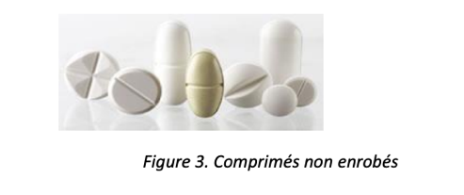  - Les comprimés simples sont obtenus par compression et se désagrègent en moins de 15 minutes après avoir été avalés
Les comprimés enrobés | - Il s’agit d’un comprimé nu que l’on enrobe à l’aide d’une solution qui va durcir  - A titre d’exemple, il peut s’agir de différents mélanges contenant des résines, des gommes, de la gélatine, des plastifiants, des colorants, des aromatisants, etc...  - Les dragées par exemple sont des comprimés enrobés  - Ces comprimés se désagrègent en 30 à 60 minutes selon l’épaisseur de l’enrobage  - L’enrobage permet notamment :  - De masquer l’odeur ou le goût du médicament  - De protéger de la lumière le principe actif  - De fabriquer des comprimés dits « gastro-résistants »  - Dans ce cas, l’enrobage ne se dissout pas au pH gastrique mais uniquement à des pH supérieurs  - Ici, l’enrobage va se dissoudre dans l’intestin, exposant ainsi le comprimé sous-jacent, qui subira ainsi une désagrégation pour permettre la dissolution et l’absorption du principe actif  - L’intérêt peut être de protéger le principe actif de l’acidité de l’estomac mais aussi de protéger la muqueuse gastrique du principe actif  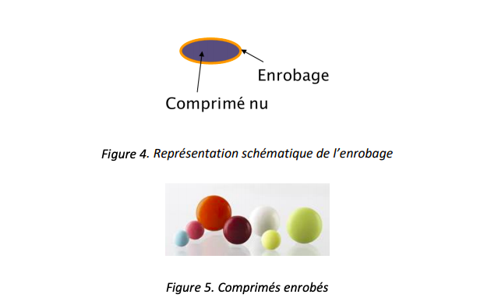
Comprimés effervescents et dispersibles | - Ces comprimés non enrobés sont placés dans l’eau avant administration  - Les comprimés effervescents contiennent des substances acides et des carbonates ou bicarbonates libérant du gaz carbonique dans l’air  - Cette forme permet une désagrégation et une dissolution rapide  - Exemple : l’aspirine effervescente, la mise en solution de l’aspirine est facilitée par l’addition dans sa formule de bicarbonate de sodium  - C’est alors la forme ionisée et soluble qui prédomine, une fois avalée la solution se répartie sur la muqueuse gastrique et l’aspirine repasse sous forme non ionisée grâce au pH acide de l’estomac  - C’est la forme non ionisée qui est absorbée permettant son action rapide  - C’est ainsi la forme de choix pour traiter une fièvre ou une douleur (Céphalées…)  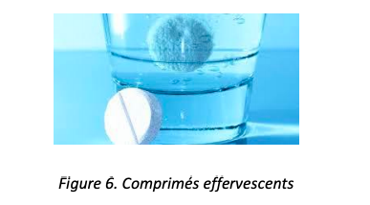  - Les comprimés dits dispersibles doivent être dissous dans l’eau avant d’être avalés : la désagrégation s’effectuant dans le verre d’eau  - Le patient avale l’eau contenant le comprimé dispersé en petites particules

II. Généralités sur les formes galéniques | Voie orale : Les comprimés 3/3
Comprimés sublinguaux | 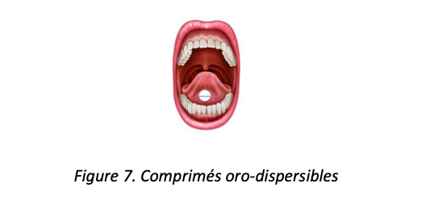  - Les comprimés orodispersibles sont placés tels quels dans la bouche par le patient  - Ils sont destinés à rester dans la bouche pour s’y désagréger  - Le principe actif se dissout rapidement et il est absorbé à travers la muqueuse sublinguale sans subir l’effet de premier passage dans le tractus gastro-intestinal ou le foie  - Par ailleurs, ce type de comprimé peut être utilisé en cas de difficulté de déglutition
Comprimés multicouches | 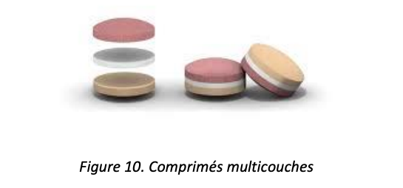  - Ils permettent de séparer des principes actifs incompatibles ou d’utiliser des vitesses de dissolution différentes d’une couche à l’autre  - Ils peuvent permettre d’obtenir une dose d’attaque puis une dose de maintien d’un même principe actif ou un effet immédiat d’un premier médicament puis un effet prolongé d’un second
Comprimés à libération prolongée | - Ces comprimés permettent la libération beaucoup plus lente du principe actif à un moment différent par rapport à une forme conventionnelle  - L’idée est de permettre de couvrir avec une seule prise un plus grand intervalle de temps  - Cela permet d’éviter des fluctuations de concentration liées à une répétition importante de prises d’un comprimé conventionnel et également d’améliorer l’observance  - Exemple : 1 comprimés à libération prolongée par jour au lieu de 3 comprimés par jour)  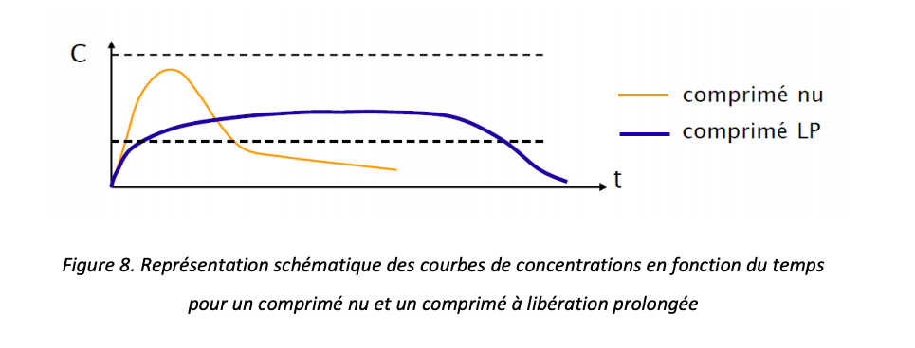  Représentation schématique des courbes de concentrations en fonction du temps  pour un comprimé nu et un comprimé à libération prolongée  - Les comprimés osmotiques sont un type particulier de comprimés à libération prolongée  - Le principe actif est contenu dans un noyau non digestible, recouvert d’une membrane semi-perméable  - Ces comprimés présentent une petite ouverture percée au laser  - Dans le tube digestif, l’eau traverse la membrane par osmose, disperse le médicament et l’expulse par ouverture à débit constant  - Il existe également le système push-pull pour lequel le comprimé est composé de deux compartiments dont un seul contient le principe actif  - L’eau pénètre dans le compartiment inactif et permet à un polymère de gonfler et d’exercer une pression sur le compartiment contenant le médicament qui est expulsé par l’ouverture à une vitesse constante  - Le comprimé vidé du principe actif est ensuite éliminé dans les selles  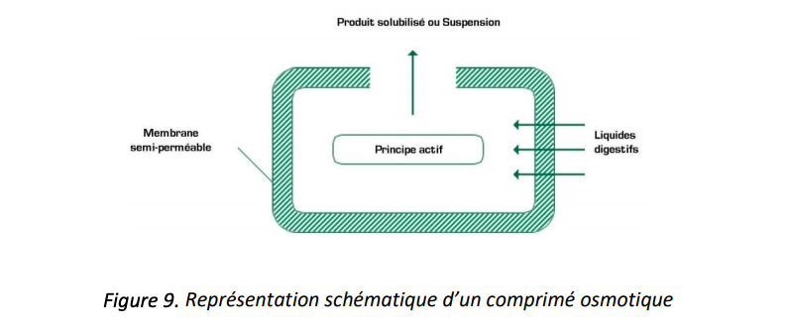  Représentation schématique d’un comprimé osmotique

II. Généralités sur les formes galéniques | Voie orale : Les gélules
Description | - Capsules dures contenant un médicament  - Elles sont constituées d’une enveloppe de forme cylindrique à base hémisphérique composées de deux capsules à emboitement dont la paroi à base de gélatine est dure et mince et renfermant une unité de prise du médicament  - Le contenu peut être pulvérulent ou granuleux  - Les gélules doivent être conservées à l’abri de la chaleur, leur fabrication par les industriels ou par les pharmaciens (officine, hôpital…) est simple et rapide  - Le principe actif est rapidement libéré dans le tube digestif par destruction de l’enveloppe  - En pédiatrie ou en gériatrie il est possible de vider la gélule dans les aliments  - Il existe des gélules particulières, les gélules gastro-résistantes dont l’enveloppe résiste au suc digestif et qui ne doivent pas être ouverte  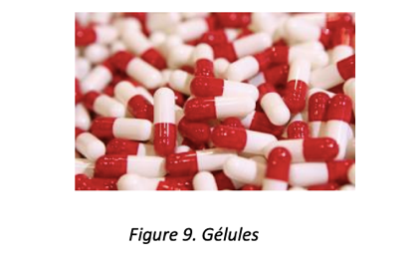  - Leur but est de protéger le principe actif contre une dégradation par l’acide chlorhydrique de l’estomac ou de protéger la muqueuse gastrique contre une irritation induite par le principe actif (Aspirine…)  - Les formes à libération prolongée (gélules gastro-résistantes) qui contiennent des granules sous forme d’agglomérat qui se dissolvent progressivement ne doivent être ni dissous ni être écrasées sinon elles perdent leur capacité de largage progressive du médicament, qui agit alors brutalement et non progressivement

II. Généralités sur les formes galéniques | Voie orale : Liquides pour usage oral
Généralités | - Ce sont des liquides contenant un ou plusieurs principes actifs dans un solvant approprié  - Il peut s’agir :  - De solution, celle-ci étant contenue dans un flacon ou dans une ampoule buvable (Contient une prise)  - De suspension, particules solides dispersées dans une phase liquide  - L’émulsion, dispersion d’un liquide sous forme de globules dans un autre liquide non miscible  - Sirop, préparation aqueuse caractérisée par une concentration importante de saccharose, de sucre  - De poudres et de granulés qui seront mélangés dans de l’eau par le patient pour préparer une solution ou une suspension

II. Généralités sur les formes galéniques | Voie parentérale
Généralités | - Voie parentérale = Voie pour l’administration des médicaments après effraction cutanée  - Sans être exhaustif, on peut citer, les voies sous-cutanées, intraveineuses, intra-artérielles, intramusculaires ou intradermiques  - Les préparations pour injection par voie parentérale doivent être stériles, apyrogènes, et avoir une tonicité et un pH de la solution comparables à celle du sang humain  - Les avantages de cette voie d’administration sont :  - Qu’il y est une rapidité d’action  - Qu’il n’y a pas de dégradation digestive et que la biodisponibilité est de 100 %  - Cette voie présente de nombreux inconvénients :  - Elle nécessite du matériel et du personnel spécialisés  - Elle peut induire des douleurs  - Il y a un risque infectieux important puisqu’il y a effraction de la barrière cutanée et il est difficile de réaliser des administrations répétées  - Il existe des poudres ou encore des solutions pour injection ou perfusion et on peut avoir recours à des stylos injecteurs comme dans le cas du diabète  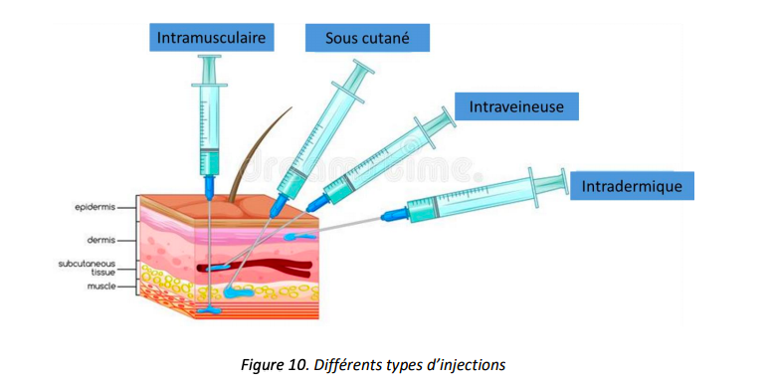
Voie intraveineuse | - La voie intraveineuse est la voie d’urgence de choix  - Quelles sont les modalités d’administrations ? On peut administrer :  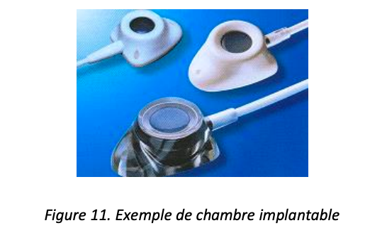  - En bolus pour une administration rapide ou administration flash  - En intraveineuse lente sur plusieurs minutes  - En perfusion pour une administration intraveineuse  - Il existe des chambres implantables qui sont utilisées généralement dans le cadre de l’administration de chimiothérapie
Voie intramusculaire | 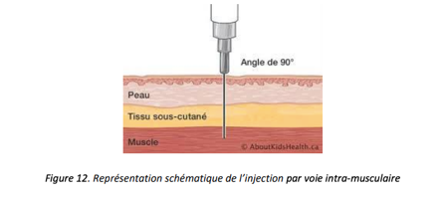  - Cette voie utilise la capacité de résorption par le muscle de substances  - Par cette voie, il est possible d’administrer des solutions huileuses
Voie sous-cutannée | - Les volumes injectés sont limités mais le grand avantage est la possibilité d’injection par le patient lui-même (ex : administration d’insuline par le patient diabétique).  - Il est à noter l’existence de stylo injecteurs qui sont particulièrement adaptés pour une auto-administration  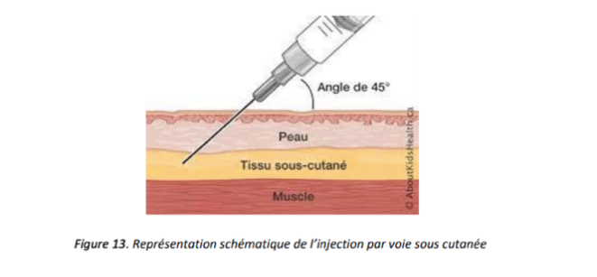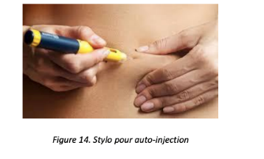

II. Généralités sur les formes galéniques | Autres voies d’administration 1/2
La voie rectale | - Les préparations administrées par voie rectale peuvent avoir une action :  - Mécanique (Cas des suppositoires à la glycérine utilisés lors de la constipation)  - Une action locale  - Une action systémique  - Les avantages de cette voie :  - Résorption rapide  - Facilité d’administration  - Cette voie permet d’éviter en grande partie l’effet de premier passage hépatique  - Les veines hémorroïdales inférieures et moyennes permettent de shunter le foie  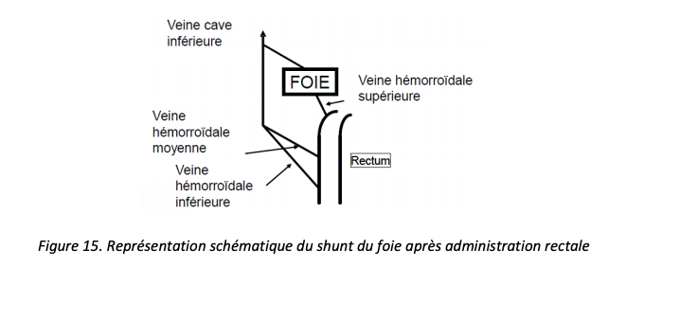
La voie vaginale | - Pour cette voie, on utilise des préparations solides ou semi-solides ou liquides :  - Ovules  - Comprimés vaginaux  - Solutions  - Émulsions  - Suspensions  - Cette voie nécessite le respect de la flore et donc un pH compatible avec celui de la flore vaginale
Les voies ORL | 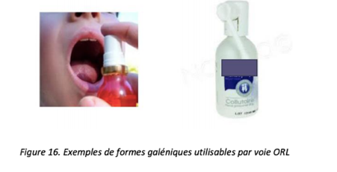  - Cette voie peut être utilisée avec des instillations ou des pulvérisations nasales  - On peut avoir recours à des formes oropharyngées avec l’utilisation de collutoires destinés à pulvériser le principe actif
La voie auriculaire | 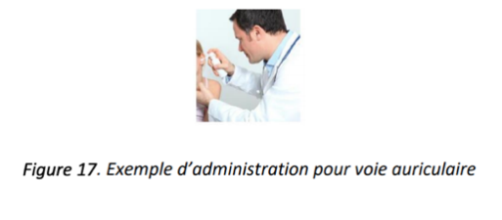  - Il s’agit de préparations liquides ou semi-solides destinées à l’instillation, la pulvérisation ou l’application dans le conduit auditif
La voie pulmonaire | 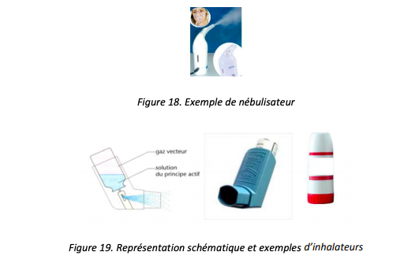  - Dans cette voie, l’absorption est rapide  - L’administration se fait via la bouche et il y a passage dans les bronches  - L’effet peut être local notamment dans le traitement de l’asthme ou systémique dans le cadre d’une anesthésie    - Il y a un passage direct dans la circulation générale car il n’y a pas d’effet du premier passage hépatique  - On peut utiliser des gaz comme le protoxyde d’azote ou encore l’oxygène ou des particules solides véhiculées par un gaz ou encore des particules liquides véhiculés par un gaz dans le cadre des aérosols  - Il existe différents moyens pour administrer ces médicaments par voie pulmonaire, on peut avoir recours à des nébulisateurs ou encore des inhalateurs  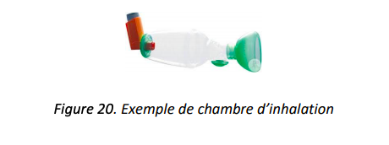  - Le facteur limitant la bonne utilisation de ces inhalateurs est un problème de coordination du geste entre la main et la respiration, nécessitant l’éducation du patient  - En pédiatrie, on privilégiera l’utilisation de chambre d’inhalation afin de pallier ce problème de coordination main-respiration

II. Généralités sur les formes galéniques | Autres voies d’administration 2/2
Voie ophtalmique | 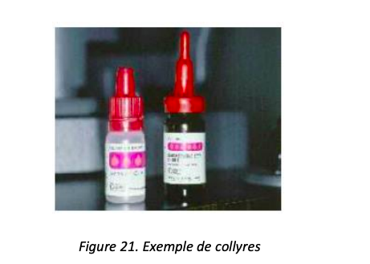  - Cette voie utilise des préparations liquides, semi-solides ou solides qui nécessitent une application sur le globe oculaire et ou les conjonctives  - Le produit est introduit dans le cul de sac conjonctival  - Mais le collyre est un corps étranger pour l’œil, il va donc induire un larmoiement et une fermeture des paupières  - Ces collyres doivent respecter un pH compris entre 7,4 et 7,7, être isotonique et stérile  - Leur durée d’utilisation est limitée après ouverture du flacon
La voie cutanée | - La voie cutanée est le plus souvent utilisée pour avoir une action locale  - Le médicament est appliqué directement sur la peau mais il peut être responsable d’une action systémique qui n’est pas souhaitée, engendrant ainsi des effets indésirables par cette voie cutanée  - Les préparations utilisées sont des préparations semi solides pour une application cutanée y compris sur les ongles ou le cuir chevelu  - Ce sont donc des pommades, des crèmes, des gels ou des pattes  - Ces différentes formes se différencient par leurs caractéristiques physicochimiques et plus particulièrement la balance hydrophile/lipophile  - Il existe également des poudres ou des liquides qui peuvent être administrés par voie cutanée  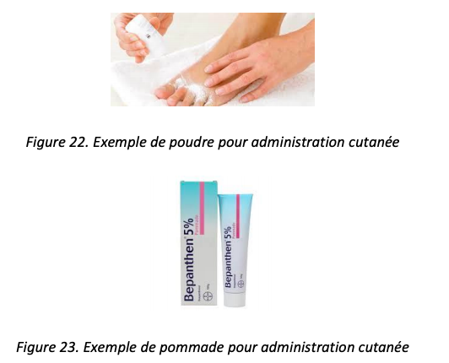
La voie percutanée | - Les dispositifs transdermiques (« patch ») permettent une administration systémique et contrôlée des principes actifs mal absorbés par d’autres voies et subissant une dégradation importante lors du premier passage hépatique  - Cette voie évite le passage gastro-intestinal et l’effet du premier passage hépatique  - L’administration à vitesse constante peut durer plusieurs jours  - Ces dispositifs sont constitués d’un support externe imperméable, d’un compartiment contenant le principe actif, d’un élément de contrôle de libération (membrane semi-perméable), d’un élément adhésif à la peau et d’un support protecteur qu’il faut enlever avant la pose  - A titre d’exemples, cette voie est indiquée dans :  - Le traitement hormonal substitutif (Traitement de la ménopause)  - La contraception  - Le sevrage tabagique (Patch nicotinique)  - Le traitement de l’angine de poitrine (Patch à la trinitrine)  - Le mal de transports (Patch à la scopolamine destiné à être collé derrière l’oreille)  - Le traitement de la douleur (Patch antalgique délivrant des dérivés morphiniques de manière continue)  - L’anesthésie locale (Avant un prélèvement sanguin ou une petite intervention chirurgicale)  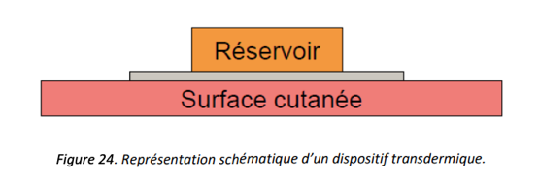  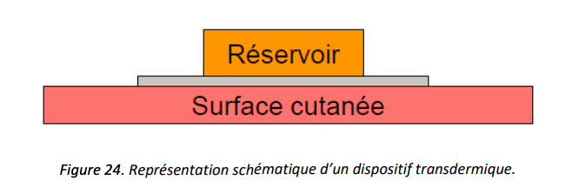  - La perméabilité cutanée est variable en fonction :  - Du principe actif et des excipients  - De la région cutanée  - De la température (En cas de fièvre…)  - De la circulation cutanée  - De l’état de la peau  - De l’âge du patient

Conclusion | Conclusion
Points importants | - Il existe donc une multitude de voies d’administration qui correspondent à différentes formes galéniques  - Pour résumer, on peut citer :  - La voie orale qui permet l’administration de formes solides (Comprimés, gélules) ou liquides (Sirops, ampoules)  - La voie rectale qui permet l’administration de suppositoires, de pommades ou de lavements  - La voie vaginale avec l’administration d’ovules ou encore de comprimés gynécologiques  - La voie cutanée qui permet l’application de pommades, crèmes, lotions.  - La voie transdermique qui permet l’utilisation de systèmes transdermiques (Patch)  - La voie pulmonaire qui permet l’utilisation d’inhalateurs ou encore d’aérosols  - La voie ophtalmique avec l’administration de collyre et de pommade  - La voie ORL avec l’administration par voie nasale, bucco-pharyngée ou auriculaire en utilisant des pommades, des bains de bouche, des collutoires ou des pulvérisateurs nasaux  - La voie parentérale avec l’administration par voie intraveineuse, intramusculaire ou sous cutanée (et autres…) de différents types de solutions contenues dans des ampoules, flacons multi-doses ou de flacons de perfusion

